営業ツール × Claude 連携マニュアル
eセールスマネージャー
Web APIをMCP化し、日本式営業の入力負荷をAIで削減
提供元: ソフトブレーン
本マニュアルについて(必ずお読みください)
本マニュアルの画面図は、ネットワーク制限およびログイン要件のため実画面を取得できないことから、操作手順を再現した「イラスト(モックアップ)」です。各図には「実スクリーンショット差込欄」を設けています。運用時は実環境で同じ操作を行い、該当箇所のスクリーンショットを差し込んでください。なお、各サービスのMCP対応状況・API仕様・画面構成・料金プランは変更される場合があります。導入前に必ず各社の公式ドキュメントで最新情報をご確認ください。
作成日: 2026年6月28日 / 基準記事: HubSpot『国内の主要SFAツール10選』

図の見方
赤い枠 … 操作する対象(クリック/入力する箇所)を示します。
番号バッジ ①②③ … 操作の順序と、右側の注釈に対応します。
オレンジの破線枠『実スクリーンショット差込欄』… 実環境で撮影した画面を貼り付ける場所です。
1. 本サービスと Claude 連携の概要
eセールスマネージャー Remix Cloud は、日本の営業スタイルに適した国産SFAです。現時点で公式MCPは提供されていませんが、3種類のWeb API機能を備えており、これをMCP化(自作/OSSのMCPサーバーでラップ)することで、顧客・案件・活動報告(シングルインプット)のデータをClaudeから扱えます。iPaaS(Zapier/Make)経由での自動化も可能です。
2. 連携方式と構成
Web APIをラップするカスタムMCPサーバーを用意し、claude_desktop_config.json に登録します。API利用にはプラン/契約条件があるため、事前に提供元へ確認します。ノーコードで始めるなら Zapier/Make のWebhook/HTTP連携を用いる方法もあります。
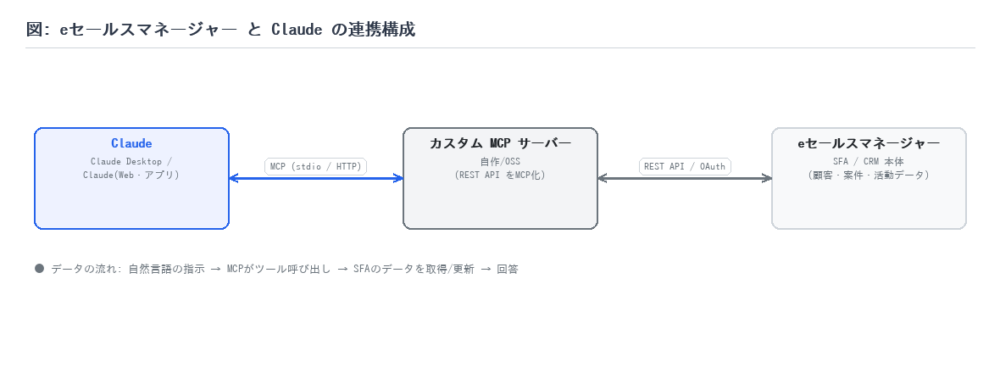
図1: eセールスマネージャー と Claude の連携構成図
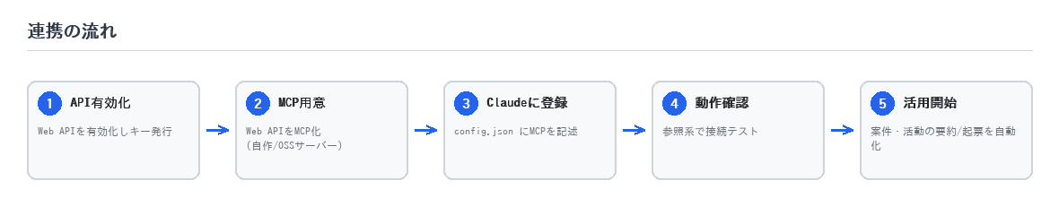
図2: 導入ステップの全体像
3. 事前準備(前提条件)
・eセールスマネージャー Remix Cloud のアカウントとWeb API利用権限
・APIエンドポイント/認証情報(APIキー等)
・カスタムMCPサーバーの実行環境(Node.js または Python)
・Claude Desktop(ローカルMCPの起動に使用)
4. 連携手順
■ 手順1: サービス側で認証情報を発行する
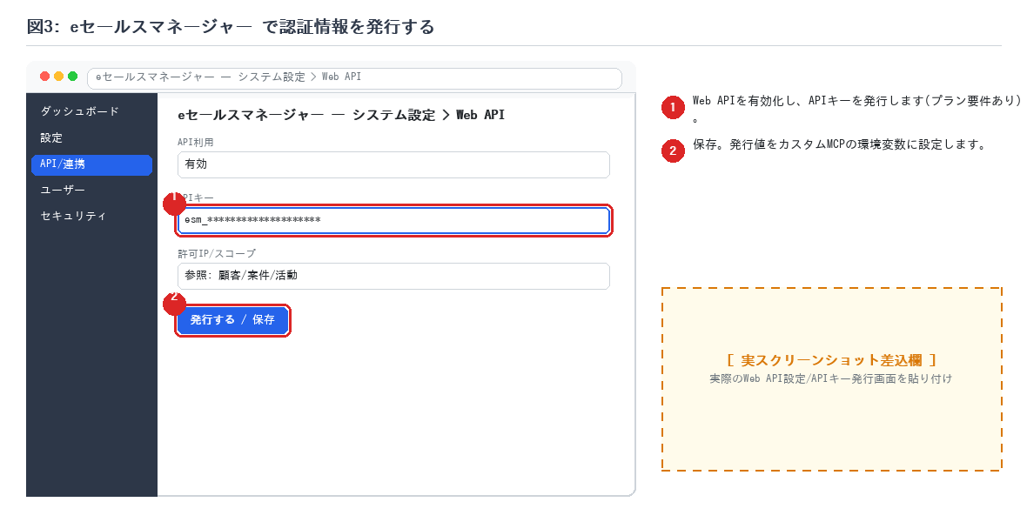
図3: eセールスマネージャー — システム設定 > Web API(操作対象を赤枠で表示)
［ 実スクリーンショット差込欄 ］
▼ ここに実画面のスクリーンショットを貼り付け: 実際のWeb API設定/APIキー発行画面を貼り付け
■ 手順2: Claude にMCPを登録する
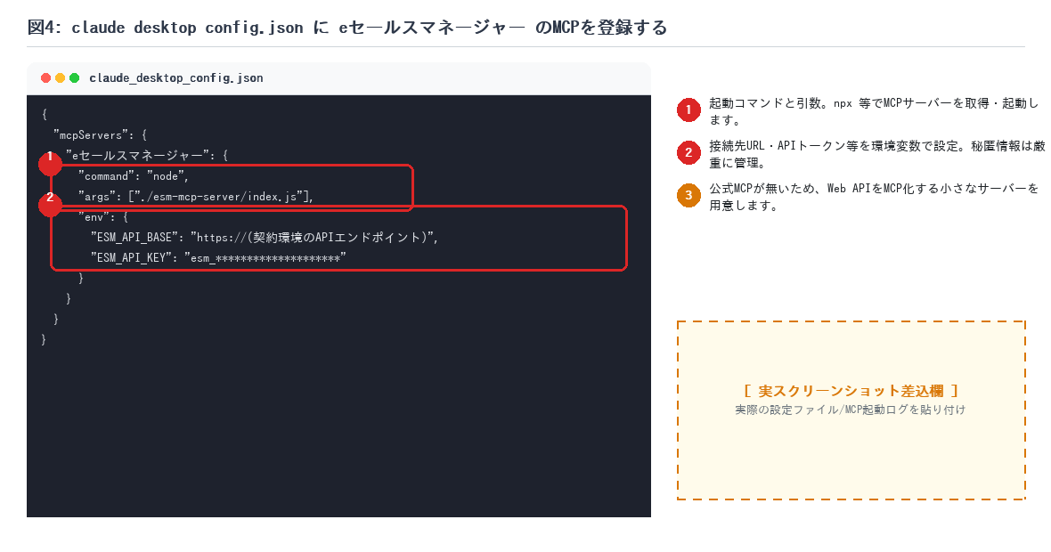
図4: Claude Desktop 設定ファイルへの登録
［ 実スクリーンショット差込欄 ］
▼ ここに実画面のスクリーンショットを貼り付け: 実際の設定ファイル/MCP起動ログを貼り付け
■ 手順3: 動作確認(参照系でテスト)
まずは『データを5件表示して』のような参照のみの指示で接続を確認します。正しく取得できれば連携は成功です。続いて作成・更新の操作に進みます。
5. 活用例・使用例
実際のチャットでの活用イメージを示します。自然言語で指示すると、ClaudeがMCPツールを選んで実行し、結果を要約して回答します。
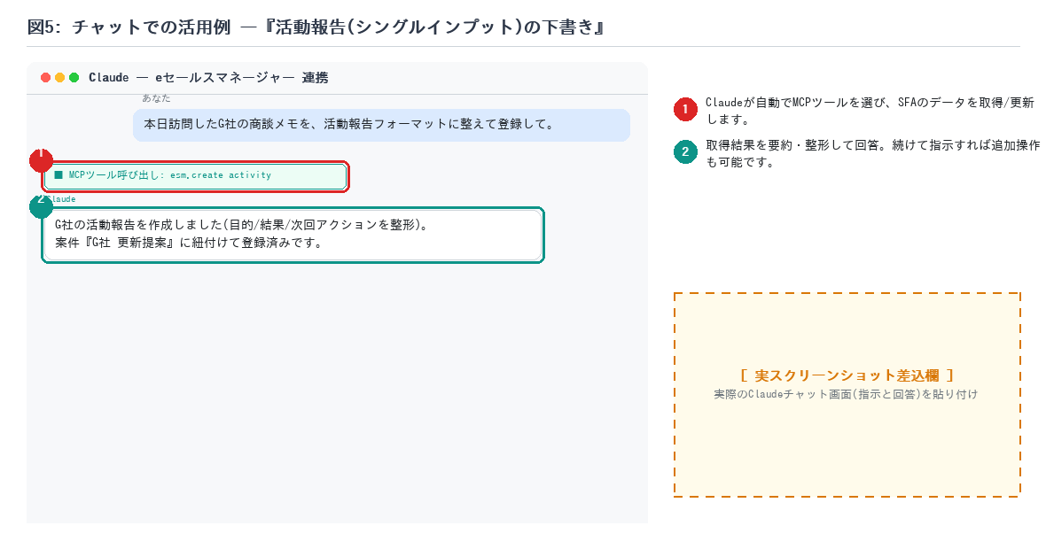
図5: 活用例 ―『活動報告(シングルインプット)の下書き』のチャット例
［ 実スクリーンショット差込欄 ］
▼ ここに実画面のスクリーンショットを貼り付け: 実際のClaudeチャット画面(指示と回答)を貼り付け
■ 活用例1: 活動報告(シングルインプット)の下書き
プロンプト例(Claudeへの指示)
「本日訪問したG社の商談メモを、活動報告フォーマットに整えて登録して。」
▶ 期待される動作: 口頭メモから報告を自動整形。現場の入力負荷を下げ、入力率を高めます。
▶ 呼び出されるMCPツール(例): esm.create_activity
■ 活用例2: 案件の進捗確認
プロンプト例(Claudeへの指示)
「今週フェーズが進んでいない案件を担当者別に教えて。」
▶ 期待される動作: 停滞案件の検知と是正アクションをClaudeが補助します。
▶ 呼び出されるMCPツール(例): esm.search_opportunities
■ 活用例3: 顧客情報の名寄せ確認
プロンプト例(Claudeへの指示)
「『I商事』と『アイ商事株式会社』が重複していないか確認して。」
▶ 期待される動作: 表記ゆれの重複候補を洗い出し、データ品質維持を支援します。
▶ 呼び出されるMCPツール(例): esm.search_customers
6. セキュリティ・運用上の注意
・Web APIの利用条件・レート制限・対象データは契約/プランに依存。提供元に必ず確認する。
・カスタムMCPは自社の保守対象。認証情報の管理と最小権限を徹底する。
共通の注意
APIトークン/シークレットは秘匿情報です。共有・コミットせず、最小権限で発行してください。
作成・更新・削除などの書き込み操作は、参照のみで検証してから段階的に許可してください。
7. 参考リンク
・eセールスマネージャー 公式: https://www.e-sales.jp/
・元記事(SFA比較): https://blog.hubspot.jp/sales/sfa-comparison

